МИНИСТЕРСТВО НАУКИ И ВЫСШЕГО ОБРАЗОВАНИЯ РОССИЙСКОЙ ФЕДЕРАЦИИ
Федеральное государственное бюджетное образовательное учреждение высшего образования
«РОССИЙСКИЙ БИОТЕХНОЛОГИЧЕСКИЙ УНИВЕРСИТЕТ»

Институт: Промышленной инженерии, информационных технологий и мехатроники

Кафедра: Информатика и вычислительная техника пищевых производств

Дисциплина: Архитектура программных систем

ЛАБОРАТОРНАЯ РАБОТА №3

Выполнил:
Калькаев Максим Александрович
25о-090301-ИБ/1

Москва, 2026 г.
1. Создайте два микросервиса, которые будут общаться с вашим проектом, передавать ему некоторую информацию.
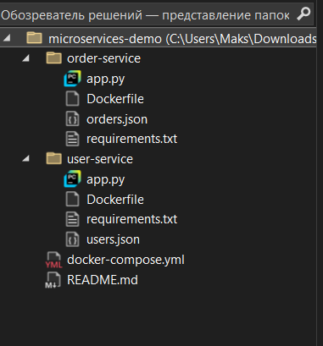
2. Создайте Dockerfile для каждого микросервиса.


3. Создайте Docker Compose файл для одновременного запуска контейнеров микросервисов.
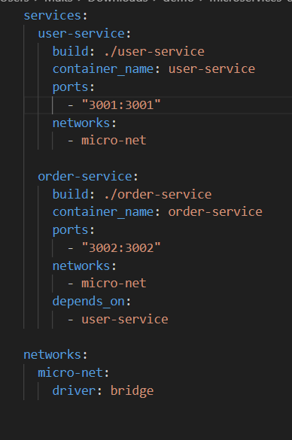

4. Запустите микросервисы в контейнерах через Docker Compose и проверьте их работу.
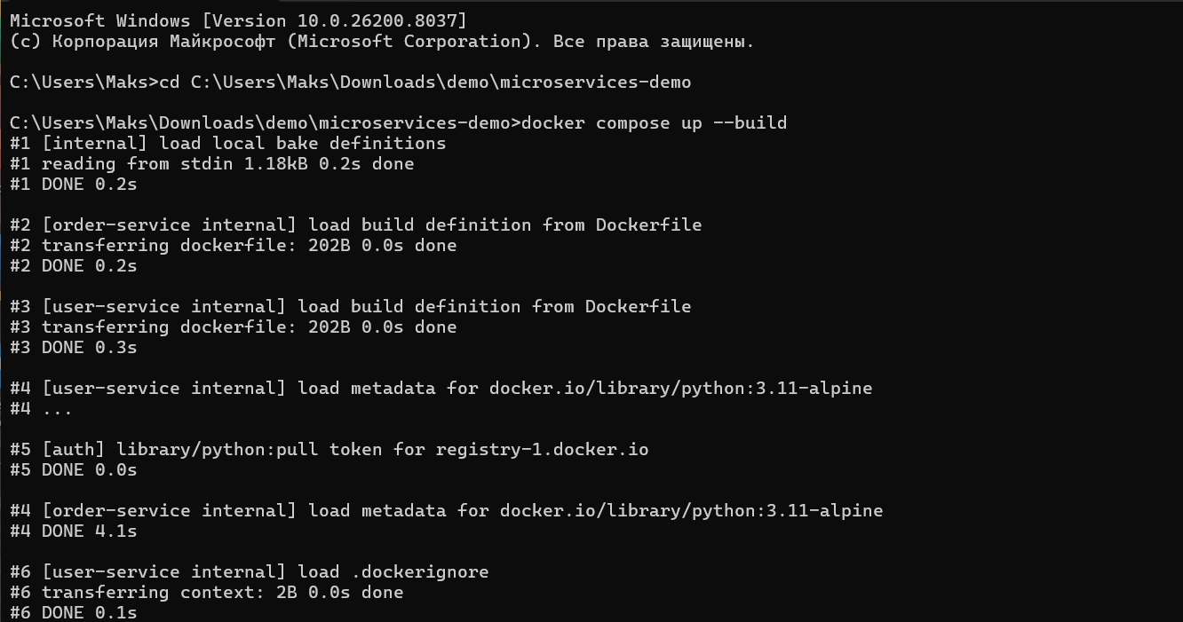

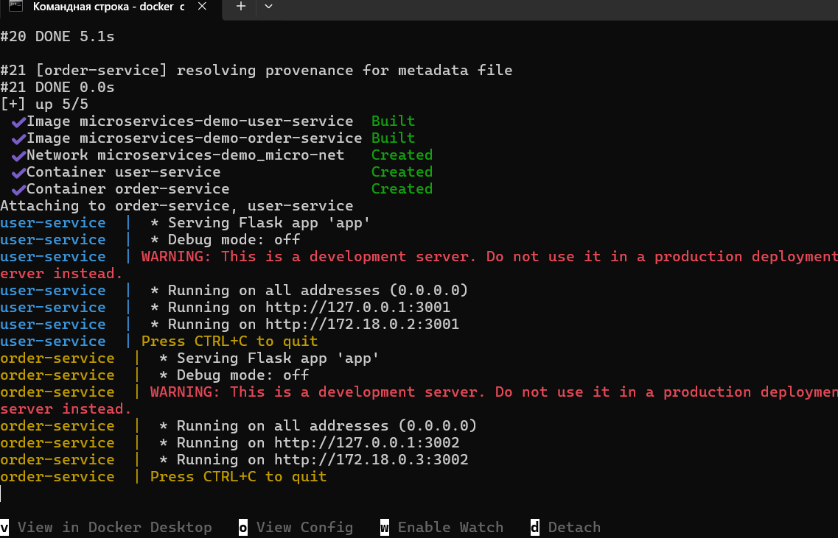
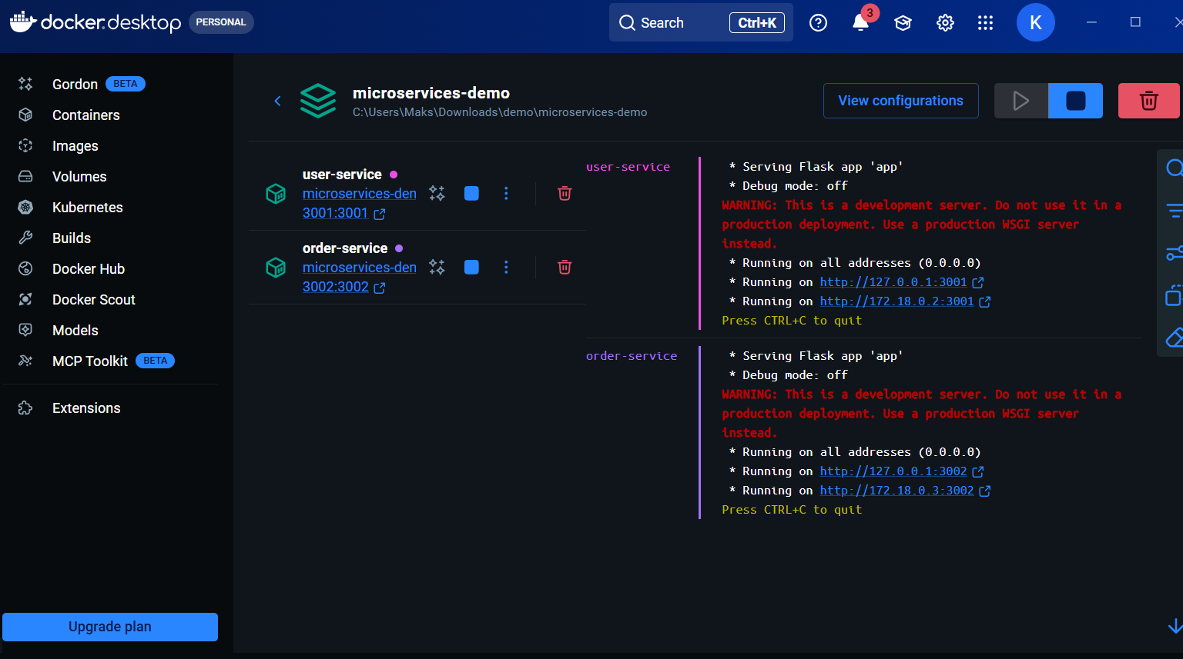
5. Загрузите микросервисы, Dockerfile, Docker Compose файл на хостинг (н/р: github).
